临时新辟临1线通告
为解决城际铁路施工，永宁路立交桥、竹林路立交、飞龙东路改造期间交通管制，14条公交线路调整，武进医院周边地区居民公交出行不便问题，我公司拟于2009年5月20日起临时新辟临1路，具体方案如下：
临1路从火车站公交中心站(2、20路站)始发，经关河东路、竹林南路、飞龙东路、永宁路至武进医院，沿线双向停靠小东门商城（下行不设站）、红梅新村、竹林北路、红星美凯龙、北环新村、永宁花园等站。
投放普通大公共汽车运营，实行无人售票，一元一票，并可享受刷卡优惠。
服务时间：火车站公交中心站首班 6:00 末班18:00
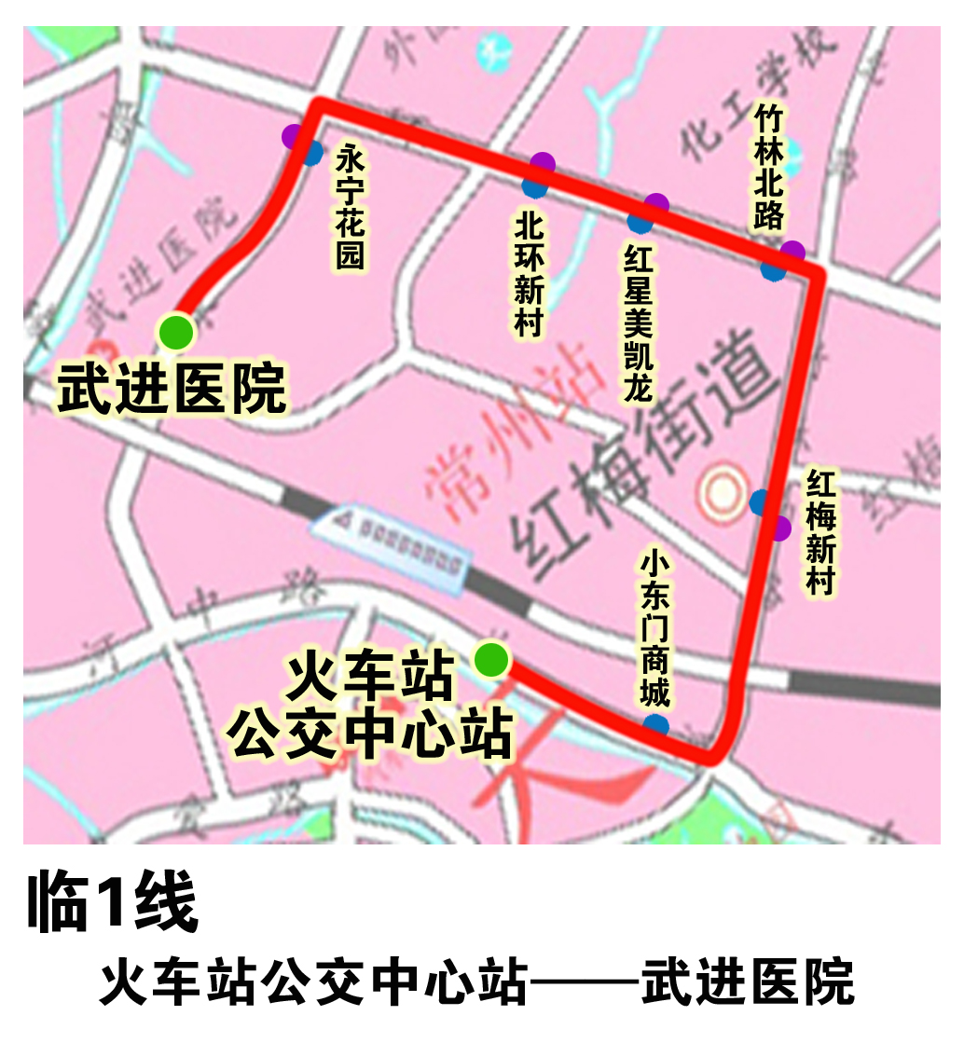
武进医院 首班 6:12 末班18:12

常州市公共交通集团公司
二○○九年五月十九日

